ワード記憶４ 名前（ ）
次のイラストと言葉を1分間で覚えて、下の□にかきましょう。
＊順番は 気にしなくてもいいです。
＊すべて ひらがなで書いてもいいです。
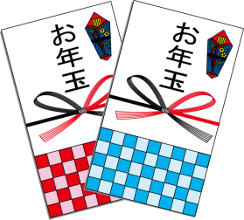 | 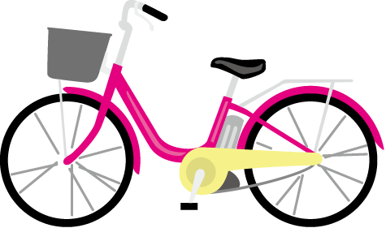 |  | 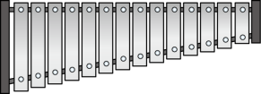 | 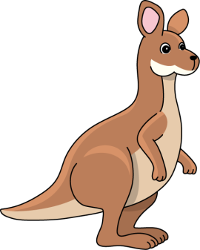
お年玉 | 自転車 | ひまわり | 鉄琴 | カンガルー

おりせん

